แบบรายงานผลการดำเนินกิจกรรม
ตามโครงการ…………………………………………………………………
(ในกรณีจัดหาวิทยากรรายวิชา ให้ระบุ รหัสวิชาและชื่อวิชาด้วย)
ให้กับ........................................................................................
โครงการตามแผนปฏิบัติการประจำปีงบประมาณ ....................
ประจำภาคการศึกษาที่ ......... ปีการศึกษา .................
บัณฑิตวิทยาลัย มหาวิทยาลัยราชภัฏนครราชสีมา

1. ชื่อโครงการ ......................................................
1.1 ชื่อกิจกรรม .........................................................
1.2 สอดคล้องกับการประกันคุณภาพ องค์ที่ 3 กิจกรมพัฒนานักศึกษา ตัวบ่งชี้ที่ 3.2 มีการส่งเสริมให้กิจกรรมให้นักศึกษานำความรู้ด้านการประกันคุณภาพไปใช้ในการจัดกิจกรรมที่นักศึกษาศึกษามีส่วนร่วม ด้วยกิจกรรมส่งเสริมคุณลักษณะบัณฑิตที่พึงประสงค์ มีการส่งเสริมการบำเพ็ญประโยชน์หรือรักษาสิ่งแวดล้อม เสริมสร้างคุณธรรม จริยธรรม และส่งเสริมศิลปะและวัฒนธรรม อีกทั้งยังเป็นการสนับสนุนให้นักศึกษาได้สร้างเครือข่ายพัฒนาคุณภาพระหว่างสถาบัน และมีกิจกรรมร่วมกัน
1.3 แหล่งงบประมาณ
........................................................................................................................................................
........................................................................................................................................................................
1.4 ผู้รับผิดชอบโครงการ
........................................................................................................................................................
1.5 วัตถุประสงค์
........................................................................................................................................................
........................................................................................................................................................................
........................................................................................................................................................................
1.6 วิทยากรบรรยาย
........................................................................................................................................................
........................................................................................................................................................................

2. ผลการดำเนินกิจกรรม
................................................................................................................................................................
........................................................................................................................................................................
........................................................................................................................................................................
กิจกรรมในครั้งนี้ยังเป็นการสร้างสานสัมพันธ์ที่ดีระหว่างนักศึกษาระดับบัณฑิตศึกษาในสาขาวิชา........................................................................................................................................................................
2.2 สถานที่ในการจัดกิจกรรม .............................................................................................................
........................................................................................................................................................................
2.3 ระยะเวลาในการดำเนินกิจกรรม ...................................................................................................

2.4 รายงานความพึงพอใจ ข้อเสนอแนะในการจัดกิจกรรม
การประมวลผลความพึงพอใจในการจัดกิจกรรมในครั้งนี้ ได้แจกแบบสอบถามให้กับผู้เข้าร่วมกิจกรรมและได้รับแบบสอบถามกลับมา .................... ชุด จากผู้เข้าร่วมกิจกรรมทั้งหมด ............... คน คิดเป็นร้อยละ ................... ของผู้เข้าร่วมกิจกรรมทั้งหมด ได้รับผลความพึงพอใจในภาพรวมคือ ............. และเมื่อพิจารณาเป็นรายข้อต่าง ๆ แสดงในข้อมูลข้างล่างนี้ ซึ่งเป็นแนวทางในการดำเนินกิจกรรมในครั้งต่อไป

ตัวอย่างการแปลและสรุปผล

ตารางที่ 1 แสดงผู้เข้าร่วมกิจกรรม แยกตามเพศ

เพศ | จำนวน | ร้อยละ
ชาย | 28 | 25.5
หญิง | 82 | 74.5
รวมทั้งสิ้น | 110 | 100.0

ตารางที่ 2 ความพึงพอใจต่อการจัดกิจกรรม

รายการประเมิน |  | S.D.
1. รูปแบบและขั้นตอนในการดำเนินกิจกรรม | 4.49 | 0.538
2. ความเหมาะสมของรูปแบบการจัดกิจกรรม | 4.55 | 0.518
3. ระยะเวลาที่ใช้ในการบรรยายมีความเหมาะสม | 4.48 | 0.646
4. มีการเปิดโอกาสให้ผู้ร่วมกิจกรรมซักถาม | 4.41 | 0.654
5. ท่านได้แลกเปลี่ยนเรียนรู้เรื่องจิตวิทยาในการทำงาน | 4.45 | 0.600
ความพึงพอใจด้านกระบวนการ/ขั้นตอนการดำเนินการ | 4.48 | 0.487
6. ความพร้อมของวิทยากรในการให้ความรู้ | 4.73 | 0.487
7. วิทยากรมีเทคนิคในการบรรยาย/การใช้สื่อ/ภาษาเข้าใจง่ายเหมาะสม | 4.80 | 0.445
8. วิทยากรมีความสามารถในการถ่ายทอดความรู้ตามลำดับขั้นตอนชัดเจน | 4.80 | 0.402
9. วิทยากรดูแลเอาใจใส่ผู้ฟังอย่างทั่วถึง | 4.71 | 0.513
ความพึงพอใจด้านเทคนิคการบรรยายและการปฏิบัติ | 4.76 | 0.406
10. การได้รับคำอธิบาย ชี้แจง แนะนำที่ดีจากบุคลากรที่ให้บริการ | 4.56 | 0.551
11. การให้บริการสะดวกรวดเร็ว | 4.55 | 0.535
12. มีความกระตือรือร้นที่จะให้บริการ | 4.61 | 0.526
13. กิริยามารยาทและการพูดจาสุภาพเรียบร้อย | 4.59 | 0.579
ความพึงพอใจด้านเจ้าหน้าที่ผู้ให้บริการ | 4.58 | 0.492
14. สถานที่จัดประชุมมีความสะอาดและเป็นระเบียบเรียบร้อย | 4.97 | 4.860
15. สิ่งอำนวยความสะดวกต่าง ๆ ที่ใช้ในการประชุมเพียงพอและเหมาะสม | 4.47 | 0.554
16. การให้บริการอาหารว่างและเครื่องดื่มในการประชุม | 4.53 | 0.601
ความพึงพอใจด้านสิ่งอำนวยความสะดวกต่าง ๆ | 4.66 | 1.723
17. ประโยชน์และความรู้ที่ได้จากการเข้าร่วมกิจกรรม | 4.67 | 0.509
18. ให้ข้อมูลถูกต้อง ครบถ้วน และแม่นยำ | 4.66 | 0.512
ความพึงพอใจด้านการให้บริการ | 4.67 | 0.466
19. ความรู้ที่ได้รับก่อนเข้าร่วมโครงการ | 4.22 | 0.771
20. ความรู้ที่ได้รับหลังเข้าร่วมโครงการ | 4.65 | 0.535
21. นักศึกษาเล็งเห็นความสำคัญของจิตวิทยาในการทำงานมากขึ้น | 4.70 | 0.480
22. นักศึกษานำเทคนิคการใช้จิตวิทยาในการทำงานไปใช้ให้เกิดประโยชน์ได้ | 4.66 | 0.529
การนำความรู้ที่ได้ไปประยุกต์ใช้ | 4.56 | 0.455
ภาพรวม | 4.62 | 0.486

ภาพที่ 1 แผนภูมิแท่งแสดงความพึงพอใจรายข้อ

ภาพที่ 2 แผนภูมิแท่งแสดงความพึงพอใจรายด้าน

จากการจัดกิจกรรมในครั้งนี้ สรุปผลการจัดกิจกรรมในภาพรวม พบว่า ผู้เข้าร่วมกิจกรรม ธรรมะกับบัณฑิตศึกษา จากจำนวนที่ตั้งเป้าไว้ ไม่ต่ำกว่า 100 คน มีผู้เข้าร่วมกิจกรรม 110 คน บรรลุเป้าหมายที่ตั้งไว้ ผลความพึงพอใจ ในภาพรวมอยู่ในระดับ 4.62 มากกว่า 3.51 จากระดับ 5 นอกจากนี้ การจัดกิจกรรมในครั้งนี้ยังได้รับความร่วมมือจากศิษย์เก่าเป็นอย่างดี

(.....................................................)
ผู้รายงานผลการดำเนินกิจกรรม

(.....................................................)
ประธานสาขาวิชา............................................
ผู้รับรองรายงานผลการดำเนินกิจกรรม

3. ภาพถ่ายประกอบการดำเนินกิจกรรม

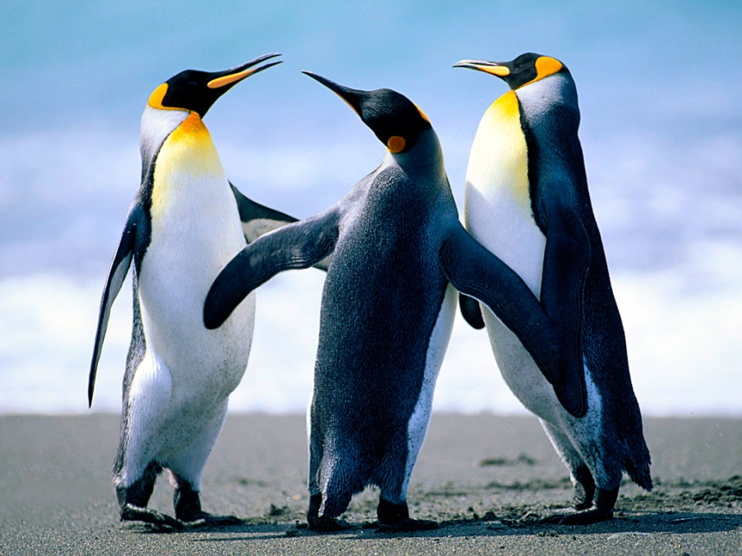

รายชื่อนักศึกษาที่เข้าร่วมกิจกรรม
(หรือใบรายชื่อนักศึกษา)

ลำดับ | รหัสประจำตัว | ชื่อ-สกุล | ลายมือชื่อ | หมายเหตุ

*** ส่วนสำคัญในการจัดกิจกรรม รหัสนักศึกษา รายชื่อนักศึกษา
ลายมือชื่อนักศึกษา ที่เข้าร่วมกิจกรรม

